НЕЗАБЫВАЕМЫЙ САНКТ-ПЕТЕРБУРГ

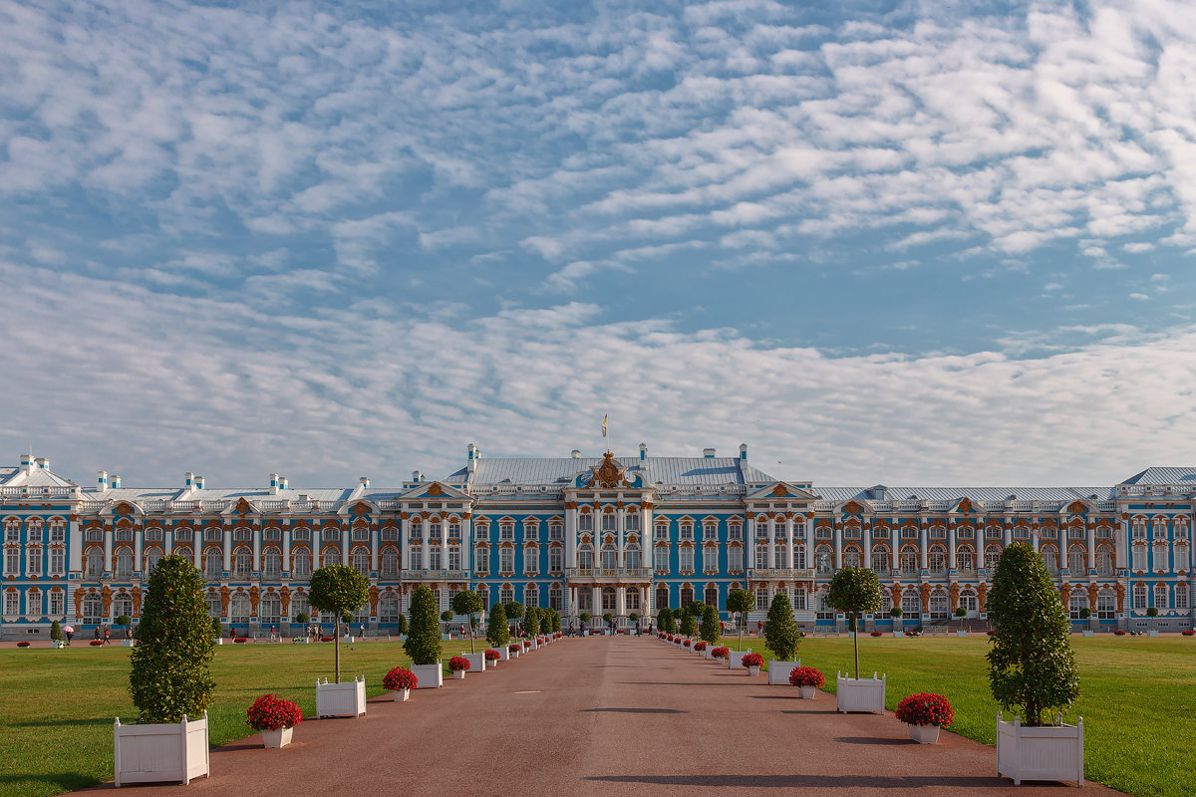

май-сентябрь 2019
1 день.
Встреча группы на вокзале у вагона.
Завтрак в кафе.
Трассовая экскурсия.
Прибытие в Страую Ладогу.
Посещение Староладожской крепости с экспозицией Воротной башни. Сердцем Старой Ладоги является древняя Староладожская крепость, стоящая на месте впадения реки Елена (Ладожка) в Волхов. Как считалось ранее, Каменная крепость была заложена в 1114 году, однако последние раскопки показали, что первая крепость была деревянной, возведенная или Олегом Вещим, или еще при Рюрике, на рубеже IX-Х вв. И только в 1114 году на ее месте новгородский князь Мстислав Великий и посадник Павел заложили каменную крепость (самую древнюю на Руси и во всей восточной Европе) со стенами восьмиметровой высоты и двухметровой толщины. Крепость служила защитой жителям и обороняла северные границы Руси. Не раз норманны и южнофинские племена приходили не только с мирными миссиями, но и с набегами. Таким образом, историческое значение Ладоги заключалось в том, что ее основание и развитие обеспечило Руси свободный выход к Балтике и закрепление за страной приневско-ладожских земель.
Обед в кафе.
Возвращение в Санкт-Петербург.
Размещение в гостинице выбранной категории.

2 день.
Завтрак в ресторане гостиницы.
Встреча с гидом в холле гостиницы.
Экскурсия в Шереметьевский дворец - один из дворцов графов Шереметевых в Петербурге, получивший своё название по реке Фонтанке, на берегу которой он стоит. До 1917 года Шереметевский дворец и усадьба принадлежали пяти поколениям старшей (графской) ветви рода Шереметевых.
Экскурсия во Дворец фон Дервиза (великого князя Андрея Владимировича), театр «Санктъ-Петербургъ Опера» - История застройки территории, где впоследствии был возведен дворец фон Дервиза, восходит к началу 20-х гг. XVIII в. Английская набережная тогда называлась Нижней, и большим участком земли в этом районе Петербурга владел Иван Полянский. Потом набережную назвали Галерной, а двухэтажным домом «на подвалах с высоким крыльцом и покатой крышей и тринадцатью окнами по фасаду» стал владеть его сын, адмирал Александр Иванович Полянский. Он был женат на Елизавете Воронцовой — бывшей фаворитке императора Петра III. В 1818 г. умер последний из рода, А. А. Полянский. Прямых наследников у него не было, и при разделе имущества между дальними родственниками дом отошел к семейству Всеволожских.
Обед в кафе.

3 день.
Завтрак в ресторане гостиницы. Освобождение номеров.
Встреча с гидом в холле гостиницы.
Экскурсия в Екатерининский дворец с посещением агатовых комнат - В числе роскошных комнат Екатерининского дворца оригинальны и драгоценны яшмовые и порфирные кабинеты, известные под именем "Агатовых комнат" в верхней части павильона "Холодных бань" или Терм Камерона. Здание Холодной бани с “Агатовыми комнатами” было построено для императрицы Екатерины II в 1780-1788 гг. архитектором Чарльзом Камероном и стало одним из его лучших произведений. Оно занимает центральное место в комплексе Терм Камерона и является, вкупе с Камероновой галереей, единственной постройкой этого архитектора, сохранившейся в первоначальном виде. Изысканность архитектурного убранства и редкостная отделка интерьеров второго этажа Холодных бань всегда вызывали огромный интерес специалистов и любителей искусства.
Обед в кафе.
Возвращение в город.
Окончание программы на вокзале.

Стоимость программы на человека при группе:
Размещение | Стоимость
 | 15+1 | 40+2
Мини-отель / Ведомственная гостиница | 13345 | 11090
Гостиница*** | 14520 | 12535

В стоимость программы входит:
-проживание в гостинице выбранной категории;
-питание по программе (3 завтрака, 3 обеда);
-транспортное обслуживание;
-экскурсионное обслуживание и услуги гида по программе.

В стоимость программы не входит:
-проезд до/от Санкт-Петербурга;

